PENGEMBANGAN E-TRACER ALUMNI DENGAN MENGGUNAKAN PENDEKATAN METODE AGILE (EXTREME PROGRAMMING)

Usman Ependi

Magister Teknik Informatika – Fakultas Ilmu Komputer
Universitas Bina Darma, Palembang
use_ubd@yahoo.com

Abstraksi

Permasalahan besar bagi pengembang apliksi berbasis web umumnya adalah kecepatan pengembangan,terbatasnya tools untuk membantu proses development,serta permasalahan pada maintainability dan readability.Isu-isu tersebut merupakan tujuan utama yang ingin dipecahkan dengan penerapan agile model (eXtreme Programming),yang sejalan dengan agile manifesto yaitu mengutamakan software yang berjalan dengan baik dan kemampuan untuk mengakomodasi perubahan atau penambahan fitur di kemudian hari.Untuk menerapkan agile model (eXtreme Programming) terdapat sebuah E-tracer Alumni yang dipandang memiliki fitur-fitur yang mendukung pemecahan masalah di atas.Maka agile model (eXtreme Programming) merupakan pemodelan pengembangan software yang cocok dengan E-tracer Alumni Universitas Bina Darma.
Kata kunci : Pengemabangan,E-tracer,Alumni,Motode Agile (eXtreme Programming).

1. PENDAHULUAN
Sistem Informasi adalah sekumpulan komponen pembentuk system yang mempunyai keterkaitan antara satu komponen dengan komponen lainnya yang bertujuan menghasilkan suatu informasi dalam suatu bidang tertentu. Dalam sistem informasi diperlukannya klasifikasi alur informasi, hal ini disebabkan keanekaragaman kebutuhan akan suatu informasi oleh pengguna informasi. Kriteria dari sistem informasi antara lain, fleksibel, efektif dan efisien. Jogiyanto (1999 : 01),.
Sistem informasi dalam penerapannya memiliki bermacam – macam jenis dan tujuan, jenis sistem informasi tesebut antara lain adalah Transaction Processing Systems (TPS). Office Automation Systems (OAS), Knowledge Work Systems (KWS), Sistem Informasi Manajeman (SIM), Decision Support Systems (DSS), Expert System, Group Decision Support Systems (GDSS), Computer Support Collaborative Work Systems (CSCW) dan Executive Support Systems (ESS), E-Tracer dalam hal ini merupakan salah satu dari bagian jenis sistem informasi pada bidang Transaction Pocessing Systems (TPS), karena Transaction Processing Systems (TPS) dikembangkan untuk memproses data dan jumlah besar untuk transaksi bisnis rutin seperti daftar gaji, inventarisasi organisasi bias berinteraksi dengan lingkungan eksternal seperti perusahaan rekanan. Data yang dihasilkan oleh TPS dapat dilihat atau digunakan oleh pimpinan organisasi – organisasi.sumber:http://www.scribd.com
Dalam pengembangan sistem informasi metode pengembangan sistem yang dapat digunakan bermacam – macam seperti Sekuensial Linier (Waterfall) Model, Incremental Model, RAD Model, JAD Model, Prototyping Model, Component Based Model dan Agile Model. Dari model tersebut Agile merupakan salah satu model yang terbaru dan memiliki langkah yang berbeda dengan metode pengembangan perangkat lunak lainnya. Perbedaan tesebut meliputi cara kerja dan langkah – langkah yang pada Agile model. Selain itu juga Agile model memiliki beberapa fitur pada saat melakukan pengembangan perangkat lunak diantaranya adalah:
- Iterasi yang cepat dan pengiriman software yang befungsi secara regular memastikan kepuasan pelanggan
- Perubahan yang telat dapat ditangani dengan mudah dan juga diterima secara terbuka
- Perkembangan dinilai berdasarkan implementasi software
- Komunikasi pelanggan dan pengguna ditekankan secara bertatap muka
- Setiap pertemuan dengan anggota tim dilakukan secara bertatap muka
- Setiap anggota tim pengembang adalah orang yang berkomitmen dan bermoivasi timggi serta kompeten dan dapat dipercaya.
Agile model awalnya dikembangkan karena pada metodolgi tradisional terdapat banyak hal yang membuat proses pengembangan tidak dapat berhasil dengan baik sesuai tuntutan user. Saat ini metodologi ini sudah cukup banyak berkembang, di antaranya adalah eXtreme Progamming (XP), Scrum Methodology, Crystal Family, Dynamic Systems Development Method (DSDM), Adaptive Software Development (ASD). Dengan demikian agile model tentunya memiliki kelebihan atau keunggulan dibangingkan dengan metode – metode yang lainnya. Kelebihan agile model pada saat pengembang perangkat lunak diantaranya meningkatkan rasio kepuasan pelanggan, bias melakukan review pelanggan mengenai software yang dibuat lebih awal, mengurangi resiko kegagalan implementasi software dari segi non-teknis dan nilai kerugian baik secara material atau immaterial tidak terlalu besar jika terjadi kegagalan.
Universitas Bina Darma dalam hal ini Bina Darma Career and Training Centre (BDCTC) selama ini dalam melakukan pendataan alumni masih menggunakan cara pendataan secara local (stay alone), dimana aplikasi yang ada hanya dapat melakukan pencatatan data alumni namun tidak dapat langsung melakukan publikasi data alumni tersebut. Hal itu tentunya membuat perusahaan – perusahaan rekanan Bina Darma and Training Centre mengalami kesulitan mendistribusi data alumni kepada perusahaan rekanan. Selain itu juga dalam pendataan alumni Bina Darma Career and Training Centre (BDCTD) setiap akhir semester atau menjelang wisuda mengalami kesulitan. Kesulitan – kesulitan yang ada antara lain meliputi terbatasnya ketersediaan komputer dan adanya gangguan jaringan yang disebabkan oleh tidak telitinya calon alumni ketika memberikan file foto yang berinveksi virus, dan tergesah – gesahnya calon alumni pada saat melakukan registrasi dikarenakan peralatan yang ada. Maka E-Tracer Alumni merupakan langkah tepat untuk mengatasi masalah yang ada. Mengingat E-Tracer alumni tersebut dapat diakses oleh calon alumni dimana saja dan kapan saja.
Dari uraian diatas maka dalam usaha penelitian ini penulis akan mencoba pengembangan E-Tracer alumni dengan menggunkan pendekatan metode agile studi kasus Universitas Bina Darma. Dengan hasil penelitian ini diharapkan Bina Darma Career and Training Centre, calon alumni dan perusahaan – perusahaan rekanan Bina Darma Career and Tranining Centre dapat melakukan registrasi dan penggunaan data pada E–Tracer alumni dengan mudah dan akurat.

2. TINJAUAN PUSTKA
2.1 Metode Agile
(Widodo Journal : 2006:1) Pada dekade 90-an diperkenalkan metodologi baru yang dikenal dengan nama agile methods. Metodologi ini sangat revolusioner perubahannya jika dibandingkan dengan metode sebelumnya. Agile Methods dikembangkan karena pada metodologi tradisional terdapat banyak hal yang membuat proses pengembangan tidak dapat berhasil dengan baik sesuai tuntutan user. Saat ini metodologi ini sudah cukup banyak berkembang, diantaranya adalah:
- eXtreme Programming (XP)
- Scrum Methodology
- Crystal Family
- Dynamic Systems Development Method (DSDM)
- Adaptive Software Development (ASD)
- Feature Driven Development (FDD)
Jika kita lihat, agile bisa berarti tangkas, cepat, atau ringan. Agility merupakan metode yang ringan dan cepat dalam pengembangan perangkat lunak. Agile Alliance mendefinisikan 12 prinsip untuk mencapai proses yang termasuk dalam agility:
- Prioritas tertinggi adalah memuaskan pelanggan melalui penyerahan awal dan perangat lunak yang bernilai.
- Menerima perubahan requirements meskipun perubahan tersebut diminta pada akhir pengembangan.
- Memberikan perankat lunak yang sedangdikerjakan dengan sering,beberapa min ggu atau bulan, dengan pilihan waktu yang paling singkat.
- Pihak bisnis dan penggembangan harus berkerja sama setiap hari selam penggembangan berjalan.
- Bangun proyek dengan individu-individu yang bermotivasi tinggi dengan memberikan lingkungan dan dukungan yang diperlukan, dan mempercyai mereka sepenuhnya untuk menyelesaikan pekerjaannya.
- Metode yang paling efektif dan efisien dala m menyampaikan informasi kepada tim pengembangan adalah dengan komunikasi langsung face to face.
- Perangkat lunak yang dikerjakan merupakan pengukur utama kemajuan.
- Proses agile memberikan proses pengembangan yang bias ditopang.Sponsor,pengembangan, dan user garus bias menjaga ke-konstanan langkah yang tidak pasti.
- Perhatian yang harus terus mennerus terhadap rangcangan dan teknik yang baik meningkatkan agility.
- Keserdahanaan seni untuk meminimalkan jumlah pekerjaan adalah penting.
- Arsitektur,requirements, dan rancangan terbaik muncul dari tim yang mengatur sendiri.
- Pada interval reguler tertentu,tim merefleksikan bagaimana menjadi lebih efektif,kemudian menyesuaikannya.

2.2 Kelebihan Metode Agile

- Meningakatkan rasio kepuasan pelanggan.
- Bisa melakukan reviw pelanggan mengenai software yang dibuat lebih awal.
- Mengurangi resiko kegagalan implementasi software dari non-teknis.
- Besar kerugian baik secara material atau imaterial tidak terlalu besar jiak terjadi kegagalan (sumber: http://www.teknojurnal.com)

2.3 Extreme Programming

Extreme Programming (XP) adalah metode penggembangan perangkat lunak yang ringan dan termasuk salah satu agile methods yang dipelopori oleh Kent Beck, Ron Jeffries, dan Ward Cunningham. XP merupakan agile methods yang paling banyak digunakan dan menjadi sebuah pendekatan yang sangat terkenal. Sasaran XP adalah timyang dibentuk berukuranantara kecil sampai medium saja, tidak perlu menggunakan sebuah tim yang besar. Hal ini dimaksudkan untuk menghadapi requirements yang tidak jelasmaupun terjadinya perubahan-perubahan requirements yang sangat cepat.
XP sebagai metode yang dinamis diperlihatkan dalam empat values yang dimilikinya dan keempatnya merupakan dasar-dasar yang paling diperlukan dalam XP. Kent Beck menyatakan bahwa tujuan jangka pendek individu sering berbenturan dengan tujuan sosial jangka panjang.Karena itu dibuatlah values yang menjadi aturan,hukum,dan juga penghargaan.Keempat values tersebut adalah:
- Komunikasi(Communication)
- Kesederhanaan(Simplicity)
- Umpan Balik(Feedback)
- Keberanian(Courage)
Sebagai sebuah metodologi untuk mengembangakan perangkat lunak XP tentu memiliki siklus hidup.Siklus hidup pada XP ini terdapat lima fase yaitu:
- Exploration Phase
- Planning Phase
- Iteration to Realise Phase
- Productionizing Phase
- Maintenance Phase
- Death Phase
Sumber:Widodo Journal : 2006:1
2.4 Pengertian E-Tracer
E-Tracer dapat mengukur dan melacak kinerja lulusan sehingga dapat diperoleh indikator yang jelas tentang jumlah,profil kerja masa mendatang serta pelatihan yang diperlukan.Dengan demikian Jurusan Teknik Pertanian dapat mempersiapkan isi dan sistem pendidikannya agar lulusan yang dihasilkan dapat beradaptasi dengan dunia kerja.Tujuan utama kegiatan Tracer adalah mengidentifikasikan kualitas lulusan Jurusan Teknik Pertanian.Secara khusus kegiatan ini bertujuan untuk:
- Mengidentifikasikan profil kompetensi alumni.
- Memberi masukan pada pengembangan kurikulum.
- Memperoleh gambaran kompetensi yang dibutuhkan pengguna alumni.
- Memberi maasukan untuk akreditasi dan proposal pendanaan bersaing.
(sumber:http://tracer.tp.ugm.ac.id/new.content/apa-itu-tracerstudy)
2.5 Pengertian Sistem
Jogianto (1999 : 01), system adalah suatu jaringan kerja dari prosedur-prosedur yang saling berhubungan, berkumpul bersama-sama untuk melakukan suatu kegiatan atau untuk menyelesaikan suatu sasaran yang tertentu.
Hanif Al Fatta (2007:03),mendefinisikan sistem sebagai suatu kumpulan atau himpunan dari unsu-unsur atau variabel-variabel yang saling terorganisasi,saling berintaraksi dan saling bergantung satu sama lain.
Berdasarkan definisi dan penjelasan yang dikemukakan diatas, maka penulis menarik kesimpulan bahwa sistem adalah sekumpulan objek, ide, prosedur-prosedur atau unsur-unsur yang saling berhubungan untuk mencapai tujuan atau sasaran bersama.
2.6 Pengertian Informasi
Edhi Sutanta (2004:5), informasi adalah hasil pengolahan sehingga menjadi bentuk yang penting bagi penerimanya dan mempunyai kegunaan sebagai dasar dalam pengambilan keputusan yang dapat dirasakan akibatnya secara langsung saat itu juga atau secara tidak langsung pada saat mendatang. Jogiyanto (1999:07), informasi adalah data yang diolah menjadi bentuk yang lebih berguna dan lebih berarti bagi yang menerimanya.
Berdasarkan definisi diatas, maka penulis menarik kesimpulan bahwa informasi adalah data yang diolah yang memiliki makna dan berguna bagi yang mendapat atau yang menerimanya.
2.7. Pengertian Apache
Apache adalah sebuah perangkat lunak webserver yang berjalan sebagai server. Sehingga kita dapat mengakses halaman web melalui jaringan internet maupuninterneti. “http://dgk.or.id/archives/2005/02/22/mengetahuiresiko-keamanan sebuahserver”.
Apache adalah sebuah perangkat lunak webserver yang berjalan sebagai server. Sehinggal kita mengakses melalui jaringan internet maupun internet. Apache adalah web server yang paling populer.Karena selain berlisensi General Public License (GPL) atau free software, juga mudah dikonfigurasi (Tohadi:2008). Jadi dapat disimpulkan Apache adalah perangkat lunak webserver yang merupakan paket yang ada pada aplikasi pemrograman web.
2.8. Pengertian PHP

Kasiman Peranginangin (2006:02), php singkat dari Hypertext Preprocessor yang digunakan sebagai bahasa script server-side dalam pengembangan web yang disisipkan pada dokumen HTML. Kelahiran PHP bermula saat Rasmus Lerdorf seorang programmer Unix dan Perl, saat sedang mencari kerja tepatnya bulan Agustus-September 1994, ia menaruh resumennya di web dan membuat skrip makro Perl CGI untuk mengetahui siapa saja yang melihat resumennya (menghitung jumlah pengujung di dalam webnya). Php dikenal sebagai bahasa scripting yang menyatu dengan tag HTML, dieksekusi di server, dan digunakan untuk membuat halaman web yang dinamis.
Ahmad Luthfi (2005:23), php atau Hypertext Preprocessor adalah sebuah bahasa scripting yang menyatu dengan kode-kode (TAG) HTML, menggunakan dasar bahasa C, Java atau Perl, lalu dijadikan (eksekusi) oleh server agar menghasilkan sebuah web dinamis.
Dapat disimpulkan bahwa PHP sebuah bahasa scripting yang ditempelkan dengan HTML(Hypertext Markup Language)dan ditempatkan di server lalu diproses diserver, yang mampu mendukung fasilitas database dan bisa berjalan di berbagai sistem operasi.
2.9. Pengertian MySQL

Ahmad Luthfi (2005:25), MySQL adalah salah satu perangkat lunak Sistem Manajemen Database atau Database Management System (DBMS).
Abdul Kadir (2001:353), MySQL termasuk jenis Relational Database Management (RDBMS). Itulah sebabnya istilah seperti table, baris, kolom, digunakan pada MySQL. Jadi dapat ditarik kesimpulan bahwa MySQL merupakan sebuah database yang berfungsi sebagai penyimpanan dan manajemen data. Dan MySQL ini bisa berjalan di banyak system operasi salah satunya yaitu system operasi windows.
3. HASIL PEMBAHASAN
3.1 Kerangka Konseptual Penelitian

Gambar 1 : Kerangka Konseptual Penelitian
Konseptual Pemikiran tersebut merupakan langakah dalam Pengembangan E-Tracer Alumni Dengan Menggunakan Pendekatan Metode Agile.
3.2 Hasil Akhir Pengembangan
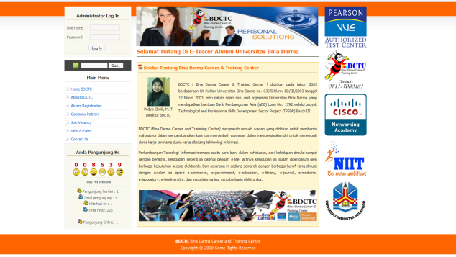
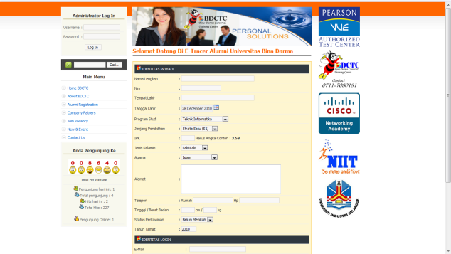
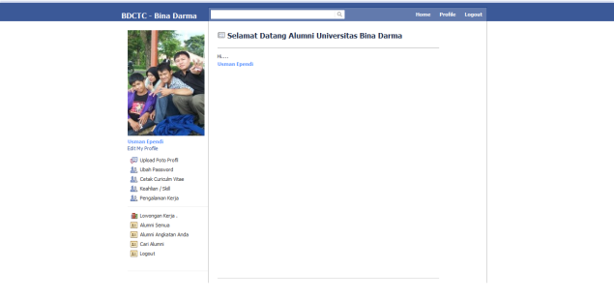
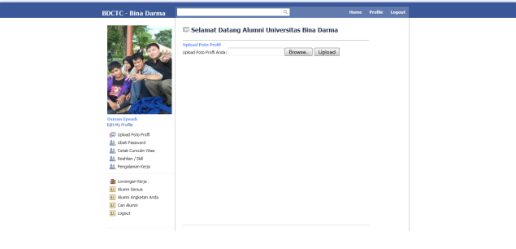

DAFTAR PUSTAKA
[1]Al Fatta, Hanif.2007. Analisis & Perancangan Sistem Informasi. Penerbit Andi. Yogyakarta.
[2]http://kmrg.itb.ac.id/default/000066.html” diakses pada tanggal 13 Mei 2010
[3]http://www.total.or.id/info.php?kk=online
[4]http://www.total.or.id/info.php?kk=online” diakses pada tanggal 25 Oktober 2010
[5]http://www.teknojurnal.com/2010/01/20/metode-pengembangan-apikasi-secara-cepat-dan-adaptif-menggunakan-agile-software-development/ diakses pada tanggal 22 Oktober 2010
[6]http://iatt.kemenperin.go.id/tik/fullpaper/fullpaper15_widodo.pdf
[7]http://tracer.tp.ugm.ac.id/new/content/apa-itu-tracer-study
[8]http://id.wikipedia.org/wiki/Aplikasi
[9]Luthfie, Ahmad 2005. Mudah Membuat Website dengan Aura CMS. Penerbit Andi. Yogyakarta.
[10] Kadir, Abdul.2001. Web Dinamis Menggunakan PHP.Penerbit Andi Ygyakarta.
[11]Juju, Domokus.2006. mengenal PHP & CSS. Penerbit Media Komputindo Jakarta.
[12] Sutanta, Edhy.2004. Sistem Basis Data. Penerbit Graha Ilmu. Yorgyakarta
[13]Widodo,2006.Requirementsmanagement Pada Extreme Programming. Journal.

